

модем

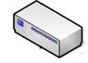

маршрутизатор



маршрутизатор

Группа пользователей



АРМ

пользователей



сервер

баз данных

Смета



маршрутизатор

АРМ

пользователя



АРМ

пользователя

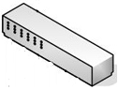

коммутатор



маршрутизатор

сервер

баз данных

АСИОУ



АРМ

пользователей



Группа пользователей



АРМ

пользователей



Группа пользователей



